Word list
Verb ( kata kerja)
Memelihara- look after (animal)
Memberi makan- to feed
Membersihkan – to clean
Menjaga – to keep
Noun (kata benda)
Binatang- animal
Binatang ternak: farm animal
Kandang: cage
Peternakan: farm
Bagian tubuh: body part
Paruh: beak
Cakar: paws
Sayap: wings
Ekor: tail
Dada:chest
Kumis : whiskers
Bulu: fur/feather/hair
Kulit:skin
Rumput: grass
Sayur: vegetable
Buah: fruits
Jerami: hay
Daging: meat
Daun: leaves
Jagung: corn
Biji-bijian: seeds

Adjectives (kata sifat)
Lucu: funny
Bersih: clean
Kotor: dirty
Cerewet: talk a lot, fussy
Imut: cute
Gemuk/gendut: fat
Kurus: skinny
Tinggi: tall
Pendek: short
Lincah: lively/active
Malas: lazy
Menakutkan: scary
Betina: female
Jantan: male

Ber- Verb

Affix ber- means to have and to wear.
Example:
Dika berbaju hitam
(Dika is wearing black shirt)
Risa bermata biru
(Risa has blue eyes)

- Read the following text and fill in the table. Bacalah wacana berikut ini, kemudian isilah tabel dibawahnya.

Peternakan Bapak Harun

Bapak Harun punya peternakan. Peternakan itu cukup besar dan ada beberapa binatang di dalamnya. Ada ayam, domba, kuda dan sapi. Bapak harun memelihara 150 ayam betina. Dia memberi makan ayam itu jagung dan biji-bijian. Kadang-kadang dia juga memberinya nasi dengan air. Ayam ayam itu masih kecil tapi sudah gemuk. Bapak Harun senang sekali karena tidak ada ayamnya yang mati.
Bapak Harun juga memelihara 24 domba. Domba domba itu berbulu, lincah sekali tapi masih sedikit kurus. Karena itu, Bapak Harun memberinya banyak makanan seperti rumput dan daun. Bapak Harun memelihara domba karena bulunya bisa diambil dan dijual dengan harga mahal.
Bapak harun memelihara 5 kuda, 2 jantan dan 3 betina. Kuda jantan itu sangat kuat dan berbulu coklat. Kuda betinanya bersih sekali dan berbulu hitam. Setiap hari Bapak harun memberi rumput dan jerami untuk kuda-kuda itu. Bapak Harun kadang-kadang naik kuda itu untuk keliling peternakan , jadi dia tidak capek berjalan kaki.
Di peternakan itu, Bapak Harun juga memelihara 15 sapi. Dia sudah 6 bulan memelihara sapi itu dan sekarang sudah tinggi dan gemuk. sapi itu makan tiga kali sehari dan makanannya adalah daun dan rumput. bapak Harun suka memelihara sapi karena makanannya tidak mahal. Juga, setiap hari raya lebaran (idul Fitri) bapak Harun bisa menjual sapinya dengan harga mahal.

Binatang | Makanan | Bagaimana binatang itu?
Ayam

- If you have a farm, what animal would you like to have in your farm? What would you feed them with? How many times? Pretend that you have a farm. Draw your farm and its animals in the next page and write about the animals you have in there. Write about the number of the animals, its food, how is your animal (gemuk,kurus,lucu,nakal, berbulu hitam, berekor panjang, etc), and how many times you feed them.

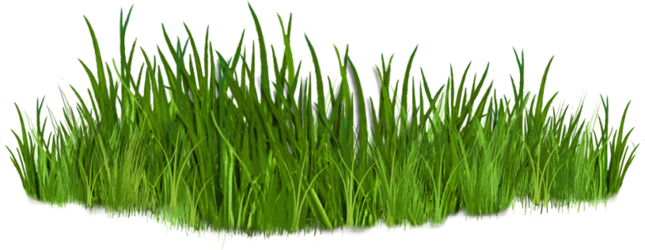
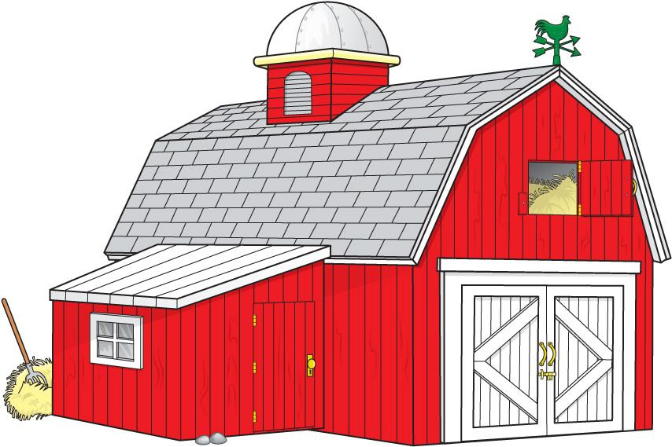
Peternakan saya

